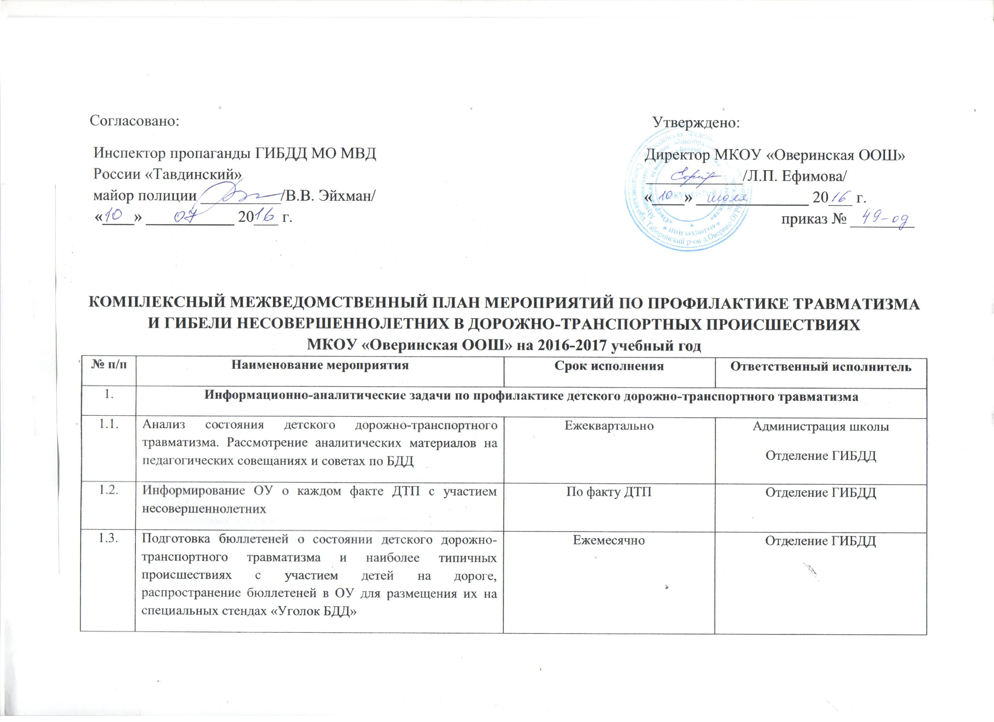

1.4. | Организация разъяснительной работы среди несовершеннолетних в ОУ по вопросам профилактики детского дорожно-транспортного травматизма | Ежемесячно | Преподаватель ОБЖ  Ответственные за работу по профилактике ДДТТ  Классные руководители  Отделение ГИБДД
1.5. | Направление в территориальную Комиссию по делам несовершеннолетних представления для принятия мер административного воздействия по ст. 5.35 КоАП РФ на законного представителя несовершеннолетнего для устранения причин, способствующих совершению ДТП | По факту ДТП | Отделение ГИБДД
1.6. | Анализ использования и оценка эффективности внедрения паспорта дорожной безопасности ОУ | Май, сентябрь | Директор школы  Отделение ГИБДД
2. | Организационно-массовые мероприятия
2.1. | Обеспечение участия сотрудников ГИБДД:  1. на педагогических совещаниях и советах при рассмотрении вопросов профилактики и предупреждения ДДТТ;  2. на родительских собраниях с разъяснением административной ответственности по ст. 5.35, 12.6, 12.23 КоАП РФ;  3. на классных часах и массовых мероприятиях. | Ежеквартально | Директор школы  Отделение ГИБДД
2.2. | Организация и проведение «Единых дней профилактики в ОУ» | Последний день каждой учебной четверти (октябрь, декабрь, март, май) | Директор школы  Преподаватель ОБЖ  Ответственный за работу по профилактике ДДТТ  Классные руководители  Отделение ГИБДД
2.3. | Областной профилактический месячник «Внимание-дети»  Классные часы, тематические викторины, конкурсы, соревнования для закрепления навыков безопасного поведения  Встреча с инспектором по пропаганде ПДД с учащимися 1-9 классов  «Правила дорожного движения» игра-соревнование 1-4 классы | август-сентябрь 2016 г.  1-26.09.16 г.  в течение учебного года  09-18.09.16 г. | Директор школы  Преподаватель ОБЖ  Ответственный за работу по профилактике ДДТТ  Классные руководители  Отделение ГИБДД  Ответственный за работу по профилактике ДДТТ  Классные руководители  Отделение ГИБДД  Ответственные за работу по профилактике ДТТ  Классные руководители
2.4. | Организация мероприятий в ОУ по популяризации световозращающих элементов на одежде, акция «Засветись» | Ноябрь, январь, апрель | Директор  Преподаватель ОБЖ  Ответственный за работу по профилактике ДДТТ  Классные руководители  Отделение ГИБДД
2.5. | Встречи учащихся со специалистами ОГИБДД на классных часах, родительских собраниях по профилактике дорожно-транспортного травматизма | в течение года | Директор  Ответственный за работу по профилактике ДДТТ  Классные руководители  Отделение ГИБДД
2.6. | Выставка рисунков, плакатов, газет. Просмотр м/ф, роликов. Проверка знаний «Юный велосипедист». Участие в районных соревнованиях «Безопасное колесо» | май 2017 г. | Преподаватель ОБЖ  Ответственный за работу по профилактике ДДТТ  Классные руководители  Отделение ГИБДД
2.7. | Организация и проведение акции «Уроки мужества», посвященной Дню защитника Отечества | Февраль | Классные руководители  Отделение ГИБДД
2.8. | Подготовка и участие команды школы в соревнованиях юных велосипедистов «Безопасное колесо» | Сентябрь-май | Преподаватель ОБЖ  Отделение ГИБДД
2.9. | Организация и проведение профилактического мероприятия «Посвящение в пешеходы» с целью формирования у первоклассников навыков безопасного поведения на улице | Сентябрь | Ответственный за работу по профилактике ДДТТ  Классные руководители  Отделение ГИБДД
2.10. | Проведение мероприятий, направленных на профилактику ДТП и снижение тяжести их последствий: социально-значимые акции «Стань заметней на дороге!», новогодняя акция «Письмо водителю» | Исходя из анализа аварийности, по указаниям УГИБДД ГУ МВД России по Свердловской области | Директор  Ответственный за работу по профилактике ДДТТ  Классные руководители  Отделение ГИБДД
3. | Учебно-педагогическая и методическая деятельность
3.1. | Проведение в ОУ дней правовых знаний, выступление инспекторов по предупреждению травматизма несовершеннолетних | 2 раза в течение учебного года | Директор  Классные руководители
Межведомственные связи
4 | Организация встреч с сотрудниками ГИБДД | По согласованию
4.1 | Подготовка и проведение в адрес отдела ОГБДД отчётов по проведённой работе с детьми. | Раз в квартал  20 числа | Директор
4.2 | Участие в конкурсах, акциях и др. мероприятиях, организованных отделом ГИБДД | В течение года

